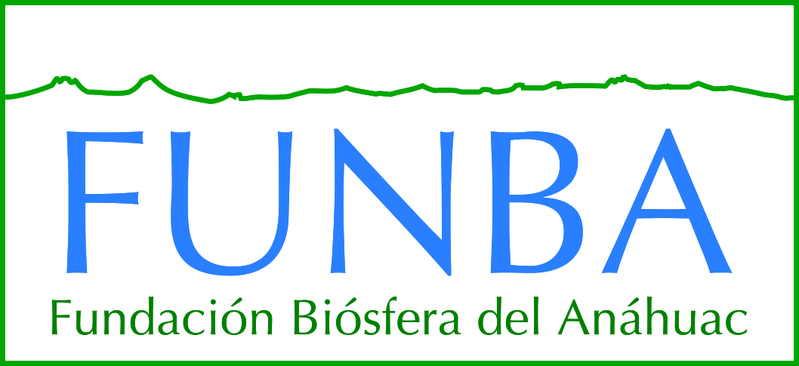

ASUNTO:
INCORPORACIÓN DEL BOSQUE DE AGUA EN LAS POLÍTICAS PÚBLICAS DEL PAÍS.

Bosque de Agua, 1º de diciembre 2019

Dr. Víctor Manuel Toledo Manzur
Secretario de Medio Ambiente y Recursos Naturales
P r e s e n t e

Estimado Dr. Víctor Manuel Toledo

Las organizaciones e individuos que respaldamos esta Solicitud, reconocemos el importante reto de la actual administración para abordar el apremiante tema del AGUA. Reconocemos la importancia de asegurar el agua en cantidad y calidad en ciudades y ecosistemas a nivel nacional, y apoyamos el establecimiento y manejo de áreas naturales protegidas que aseguran el agua como uno de los servicios ecosistémicos clave.

A fin de apoyar a su administración en el logro de exitosos resultados a este respecto en la Megalópolis del centro de México, y con fundamento en los artículos 8º, 9º y 35º fracción V, de la Constitución Política de los Estados Unidos Mexicanos, emitimos la presente Solicitud cuyo objetivo principal es promover la incorporación del Bosque de Agua en las políticas públicas de México, estableciendo las bases legales e institucionales que permitan contar con los instrumentos públicos para gestionarlo y conservarlo de manera que se mantenga e incremente la vitalidad de los servicios ambientales que aporta.

Antecedentes

La principal fuente de agua para la quinta parte de la población de la República Mexicana es el Bosque de Agua

El abasto de agua de las zonas metropolitanas de la Ciudad de México, Toluca y Cuernavaca depende de las 250,000 hectáreas de un ecosistema boscoso con pastizales andinos, denominado Bosque de Agua, situado en tres estados (30 municipios y 7 alcaldias). Esta región, cabecera de cuatro cuencas, alimenta a los 10 acuíferos que abastecen de agua a más de 23 millones de habitantes, los cuales generan cerca del 30% del PIB del país.

El Bosque de Agua se encuentra en la ecorregión del Eje Neovolcánico considerada por la Comisión Nacional para el Conocimiento y Uso de la Biodiversidad (CONABIO) como una de las regiones del país prioritarias para la conservación por su alta diversidad biológica y por su alto nivel de riesgo. Asimismo, CONABIO considera algunas porciones del sur de esta región como Regiones Hidrológicas Prioritarias.

Actualmente las zonas metropolitanas del Valle de México, Toluca y Cuernavaca están en déficit hídrico y sus necesidades de agua crecen día a día. Dado lo anterior, es claro que el Bosque de Agua debería de considerarse en las políticas públicas como tema de seguridad nacional.

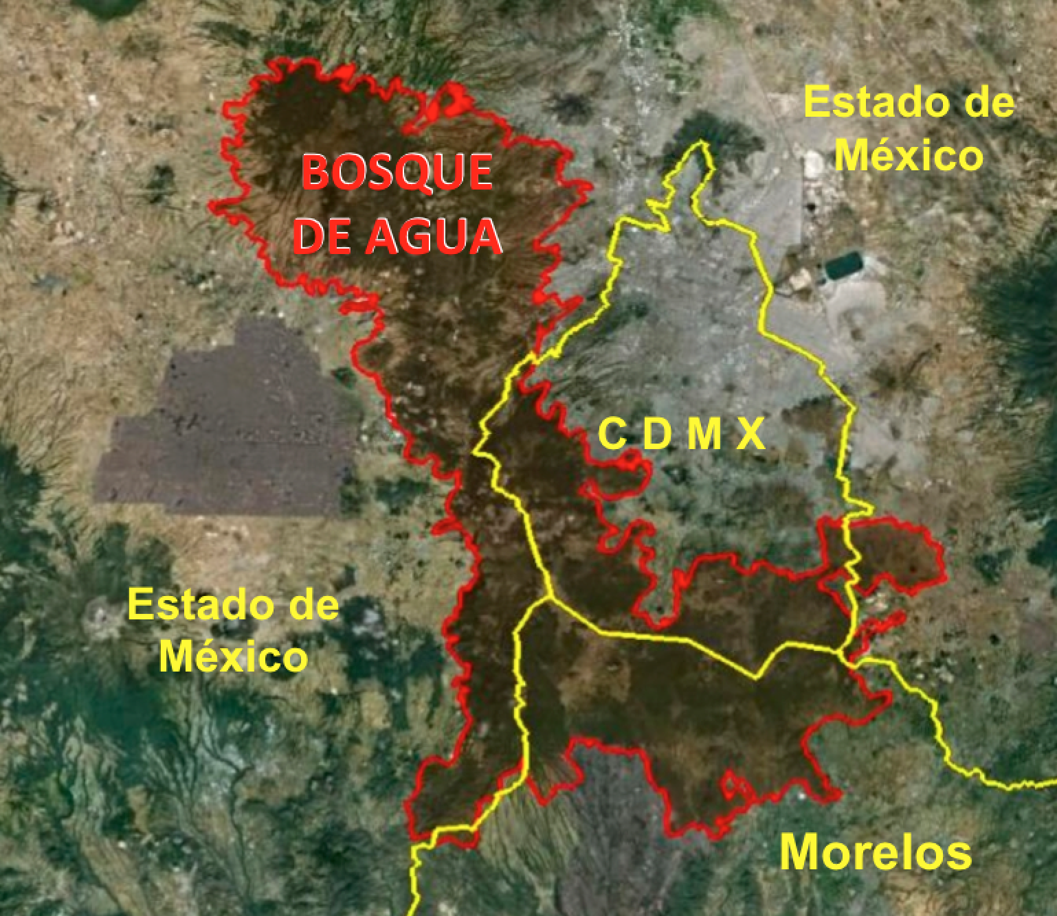

Consistente con la Perspectiva de las ciudades y la diversidad biológica, la primera evaluación global realizada por el Convenio sobre la Diversidad Biológica (CBD, 2013) sobre la importancia de mantener el patrimonio de la biodiversidad alrededor de las ciudades del mundo, la Estrategia para la Conservación del Bosque de Agua (2012-2030) (documento anexo) emerge como una iniciativa ciudadana que promueve la cooperación intersectorial en la región para conservar los bienes y servicios ambientales vitales de los cuales dependen las regiones urbanas del centro del país. El reto común de éstas y un número creciente de ciudades alrededor del mundo es enfrentar las demandas de una población cada vez más numerosa, ante la reducción y degradación de las áreas naturales de las cuales dependen. Dicha degradación se debe al crecimiento urbano desordenado, contaminación, cambio de uso de suelo y otros impactos que reducen la extensión y salud de los sistemas naturales — todo ello agravado por los efectos del cambio climático. Una premisa de esta Estrategia es que las ciudades todavía están a tiempo de invertir en innovar para proteger y restaurar sus sistemas naturales, con la finalidad de asegurar el abastecimiento de agua, y así ser más competitivas y más resilientes ante los extremos cambios climáticos que estamos viviendo.

En el caso del Bosque de Agua, es urgente la gestión integral como una unidad regional que permita garantizar a mediano y largo plazo su conservación y la de los servicios ambientales que aporta. Tan sólo en la Ciudad de México, el Bosque de Agua ha perdido en los últimos 40 años más del 30% de su cobertura natural a una tasa cada vez más acelerada. Es urgente incorporar la conservación del Bosque de Agua en las políticas públicas a fin de garantizar la seguridad hídrica de la Megalópolis del centro del país.

En congruencia con todo lo anterior, el pasado 24 de abril la Fundación Biosfera del Anáhuac, A.C. (FUNBA), con el apoyo del Diputado David Orihuela Nava (de MORENA), organizamos el Primer Foro Bosque de Agua en el Congreso de la Unión, en el Palacio Legislativo de San Lázaro, y que el pasado 10 de septiembre entregamos en Cámara de Diputados al Diputado David Orihuela Nava una iniciativa de ley para la creación de “Regiones prioritarias para la sustentabilidad ambiental de las ciudades”.

CONSIDERANDOS

Consideramos que hay espacios naturales de valor estratégico para la conservación de la biodiversidad y de los servicios ambientales que aportan, como lo es el Bosque de Agua, que aunque parcialmente protegidos están gravemente amenazados, siendo que pueden sumar directa y significativamente a las iniciativas de conservación del agua y al cumplimiento de los convenios internacionales ambientales suscritos por nuestro país, entre otros la Convención Marco de las Naciones Unidas sobre Cambio Climático (CMNUCC), el Convenio sobre Diversidad Biológica, la Convención de las Naciones Unidas de Lucha contra la Desertificación (CNULD) y la Agenda 2030 y sus Objetivos de Desarrollo Sostenible.

Por estos motivos sometemos a su consideración la presente Solicitud a fin de que se realicen las acciones necesarias para garantizar la seguridad hídrica y ambiental de la Megalópolis del centro de México, a través del reconocimiento y manejo del Bosque de Agua como una región natural estratégica para la viabilidad y el desarrollo sustentable de nuestro país.

Por lo anterior, quienes suscribimos esta iniciativa emitimos la siguiente:

SOLICITUD

Las organizaciones que respaldamos esta recomendación nos permitimos hacerle una atenta SOLICITUD para que se establezca, como parte de las políticas públicas y de los instrumentos de los que el Estado Mexicano dispone, la conservación del Bosque de Agua como un tema prioritario y estratégico, estableciendo las bases legales e institucionales que permitan contar con los instrumentos públicos para la gestión de la conservación, restauración, aprovechamiento sostenible, desarrollo sostenible y la protección de la región del Bosque de Agua.

Para concretar lo antes expuesto, proponemos las siguientes metas:

- La incorporación explicita en el Plan Nacional de Desarrollo 2019-2024 del compromiso de proteger y conservar el Bosque de Agua como una región estratégica de seguridad nacional para el abasto de agua de la megalópolis del centro de México.

- La declaratoria y observancia del Bosque de Agua como Región Prioritaria y Estratégica para la Conservación del agua de la Megalópolis, y para que se puedan canalizar recursos públicos para su conservación, restauración, protección, manejo, aprovechamiento y desarrollo sostenible.

- La incorporación del Bosque de Agua en el Plan Sectorial de SEMARNAT.

- La asignación de presupuesto a la conservación y gestión del Bosque de Agua.

- La participación y el apoyo de SEMARNAT en el proceso de IMPACTO COLECTIVO que está coordinando la Fundación Biosfera del Anáhuac (FUNBA) en colaboración con los actores clave de la región para generar una agenda común hacia la conservación y el desarrollo sostenible de la región del Bosque de Agua. Este es un proceso de consulta, socialización y participación de las comunidades indígenas y de los dueños y poseedores de la tierra, con la participación de los demás sectores clave, para definir los destinos del Bosque de Agua.

- Avalar la gestión de fondos internacionales para la conservación del Bosque de Agua.

- La adopción e impulso de la Estrategia para la Conservación del Bosque de Agua 2012-2030, como parte de las políticas públicas para la protección y manejo del Bosque de Agua.

- La gestión para el establecimiento y observancia de un Convenio amplio de coordinación y colaboración entre el Gobierno Federal y los gobiernos de los Estados de México, Morelos y Ciudad de México para la protección del Bosque de Agua.

- La conformación y funcionamiento de un Comité ejecutivo regional de coordinación y suma de esfuerzos intersectoriales e interinstitucionales para la planificación, manejo y gestión del Bosque de Agua.

- La asignación de recursos financieros y humanos para la realización de un estudio de factibilidad para el establecimiento y gestión de una Red de ANPs y corredores biológicos o un esquema de conservación adecuado para el manejo integral de la región del Bosque de Agua.

- La elaboración, consenso, establecimiento y observancia del Ordenamiento Ecológico Territorial Regional por microcuencas hidrológicas del Bosque de Agua, que sea la base para su gestión y manejo, así como el instrumento rector para la coordinación de la regulación del uso del suelo por las entidades, municipios y alcaldías que conforman el Bosque de Agua.

A fin de dar seguimiento a esta Solicitud, pedimos también por este medio que se conforme y se nos incluya en un grupo de trabajo intersectorial con los funcionarios que usted designe.

Para cualquier comunicación, favor de ponerse en contacto con:

Dra. Itzel Gómez Manjarrez
Directora de Enlace Comunitario, Fundación Biosfera del Anáhuac, A.C.
itzelmgomezmanjarrez@gmail.com

Y / O

Beatriz Padilla  Presidente, FUNBA, A.C.  bea.padilla@gmail.com | Dr. Fernando Jaramillo Monroy  Director, FUNBA, A.C.  fjm5@hotmail.com

Agradeciendo su fina atención, quedamos pendientes de su respuesta y atentos para brindar cualquier apoyo que se pueda requerir en relación a esta Solicitud.

Dra. Itzel Gómez Manjarrez
Directora de Enlace Comunitario, Fundación Biosfera del Anáhuac, A.C.

Personas y organizaciones que respaldan esta Solicitud:

NOTA: aQUELLOS QUE QUIERAN SUMAR SU FIRMA A ESTA SOLICITUD, FAVOR DE HAÉRNOSLO SABER ENVIANDO UN MENSAJE A:

itzelmgomezmanjarrez@gmail.com y bea.padilla@gmail.com

Véase www.cbd.int/doc/press/2013/pr-2013-10-04-cbo-assessment-en.pdf
2http://iniciativabosquedeagua.org/wp-content/uploads/2012/07/Estrategia-Regional-del-Bosque-de-agua-media.pdf
Schteingart, M. y C. Salazar, 2005. Expansión urbana, sociedad y ambiente: el caso de la Ciudad de México. Centro de Estudios Demográficos, Urbanos y Ambientales. El Colegio de México.

